NIIN

nindizhinikaaz

niin

nindoodem
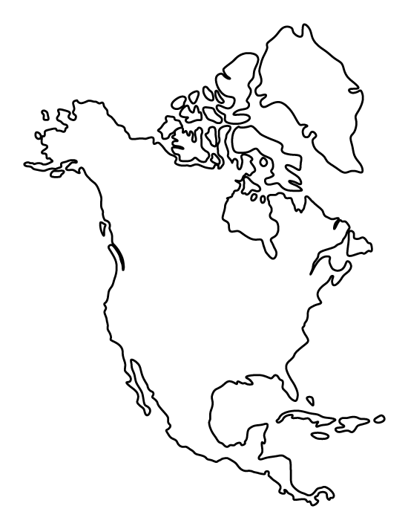

nindoonjii

apii ingii-ondaadiz.
1 2 3 4 5 6 7 8 9 10 11 12 13 14 15 16 17
18 19 20 21 22 23 24 25 26 27 28 29 30 31

Indaso-biboone…

nindawakaan

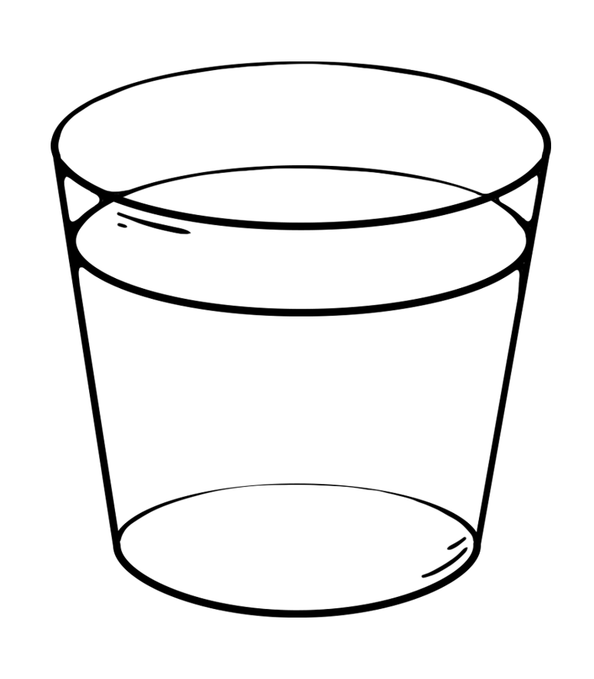
Niminwendam
wiisiniyaan!

nindinawemaaganag

zaagi’idiwin

